“Tiếng trống khai giảng năm học 2019 – 2020 đã gióng giả vang lên. Tiếng trống thân thương gần gũi với tuổi học trò. Tiếng trống đổ hồi báo hiệu một năm học mới bắt đầu. Phải chăng từ xa xưa, từ buổi bình minh dựng nước, tiếng trống đồng ngọc lũ đã ngân vang khai sáng nước Văn Lang. . . Ngày nay tiếng trống trường lại tưng bừng rộn rã, tiếng trống thân thương và rất đỗi tự hào của trường THCS Tả Thanh Oai mến yêu, tiếng trống như thúc giục chúng ta theo nhịp trống dồn. Hãy tiếp bước cha anh trở thành con ngoan trò giỏi, cháu ngoan Bác Hồ. Xứng đáng là chủ nhân Thăng Long ngàn năm văn hiến”.
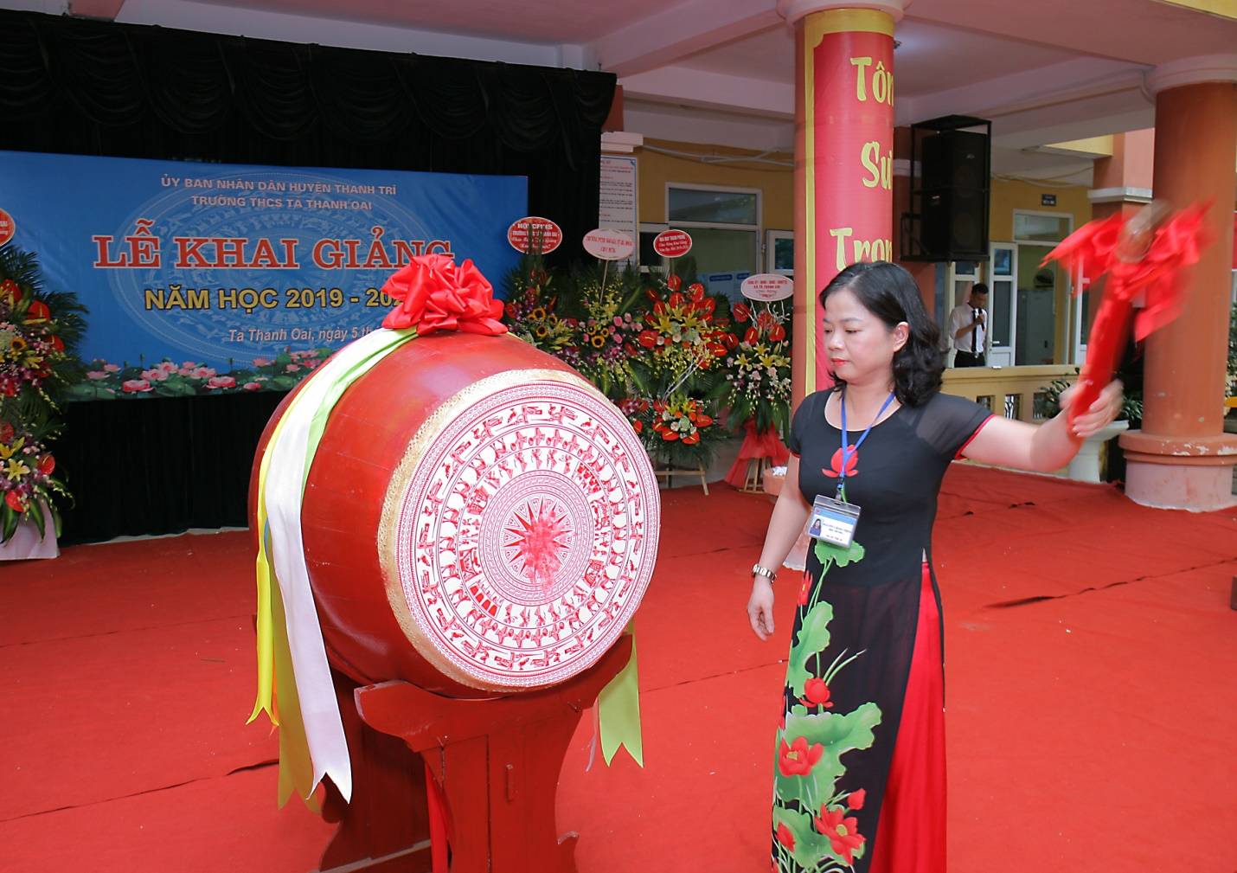
Trong không khí tưng bừng của những ngày mùa thu lịch sử, kỷ niệm 74 năm ngày Cách mạng tháng Tám và Quốc khánh 2/9, chào mừng ngày Hội toàn dân đưa trẻ đến trường và hướng tới kỉ niệm 59 năm thành lập trường cấp I,II Đại Thanh (nay là trườngTHCS Tả Thanh Oai) thầy trò nhà trường cùng tụ hội về đây, dưới mái trường thân yêu đón ngày khai trường với niềm vui náo nức.
Sớm Thu rộn rã sân trường
Cờ đua sắc nắng gió vương trên cành
Hàng cây nghiêng bóng mát lành
Trống trường rộn rã kết thành lời ca.
Sân trường ngập sắc cờ hoa
Trò cười ríu rít như là chim non
Cùng nhau tiếng hát véo von
Chào năm học mới hân hoan thầy trò.
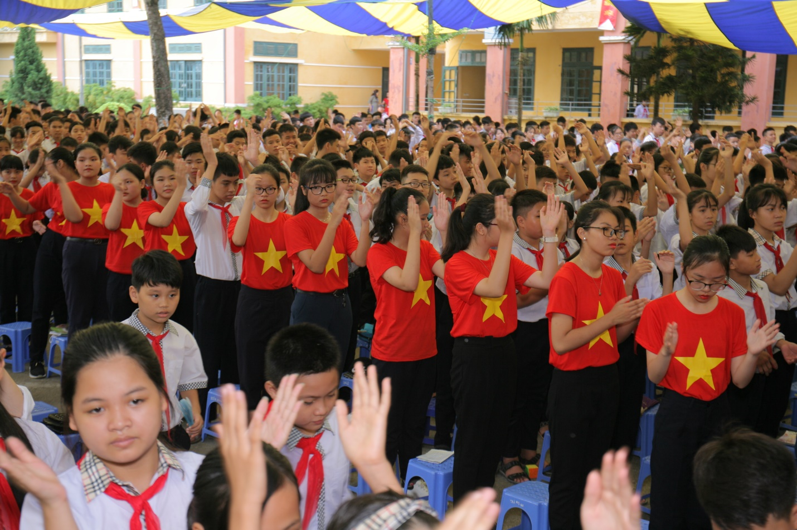
Tiếng trống trường rộn ràng ngân vang giữa đất trời, khăn đỏ tung bay trong nắng sớm mùa thu. Ngày hội khai trường với bao niềm vui đang ngân lên trong lòng chúng ta như khúc ca tươi tắn.
Phía trước là bầu trời ước mơ rộng mở, là bảng xanh, phấn trắng, trang sách hồng đang chờ đón các em. Hôm nay quý vị đại biểu, các thầy giáo, cô giáo, các bậc phụ huynh vui mừng chào đón hơn 1400 em học sinh bước vào một mùa khai trường mới.
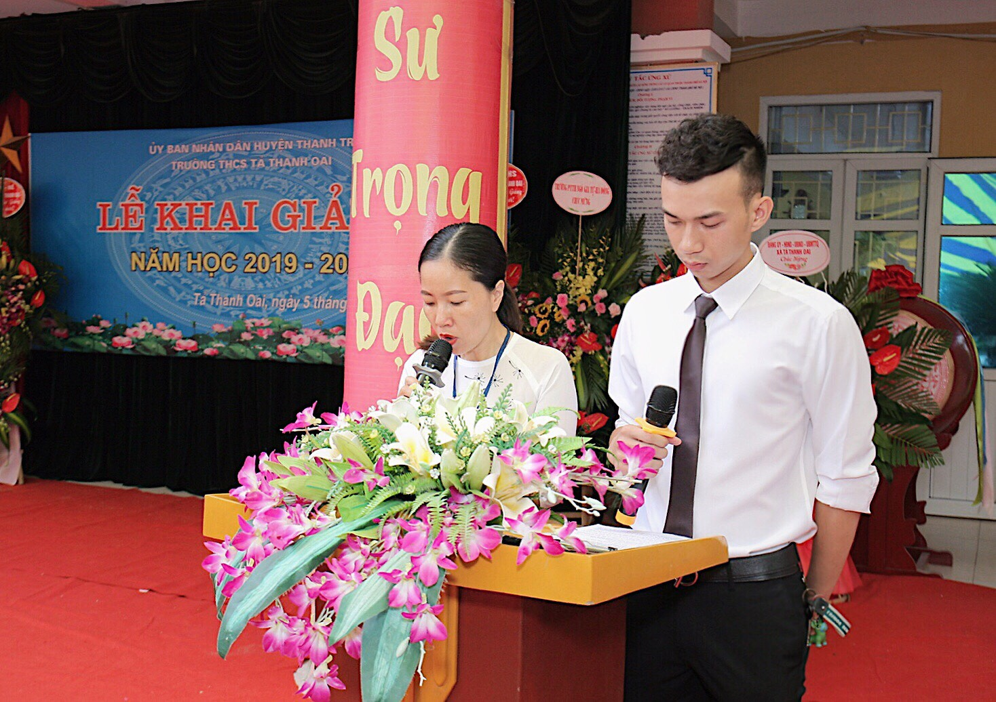
Năm học mới 2019-2020 là năm học mang ý nghĩa lịch sử trọng đại của đất nước, là năm học tiếp tục thực hiện chương trình đổi mới căn bản, toàn diện giáo dục và đào tạo theo tinh thần của Nghị quyết số 29 của Chính phủ.
Năm học mới đang mở ra với khí thế vui tươi sôi nổi, với bao ước vọng cao đẹp của thầy và trò. Niềm vinh dự, tự hào khi được giảng dạy và học tập dưới mái trường THCS Tả Thanh Oai - ngôi trường đạt chuẩn Quốc gia với bề dày truyền thống 59 tuổi sẽ cho chúng ta có thêm ý chí, sức mạnh và niềm tin. Thầy trò chúng ta hãy quyết tâm phấn đấu đạt nhiều thành tích cao hơn nữa để tiến tới vinh quang!
Dưới dây là một số hình ảnh tại buổi lễ khai giảng năm học 2019 – 2020:
